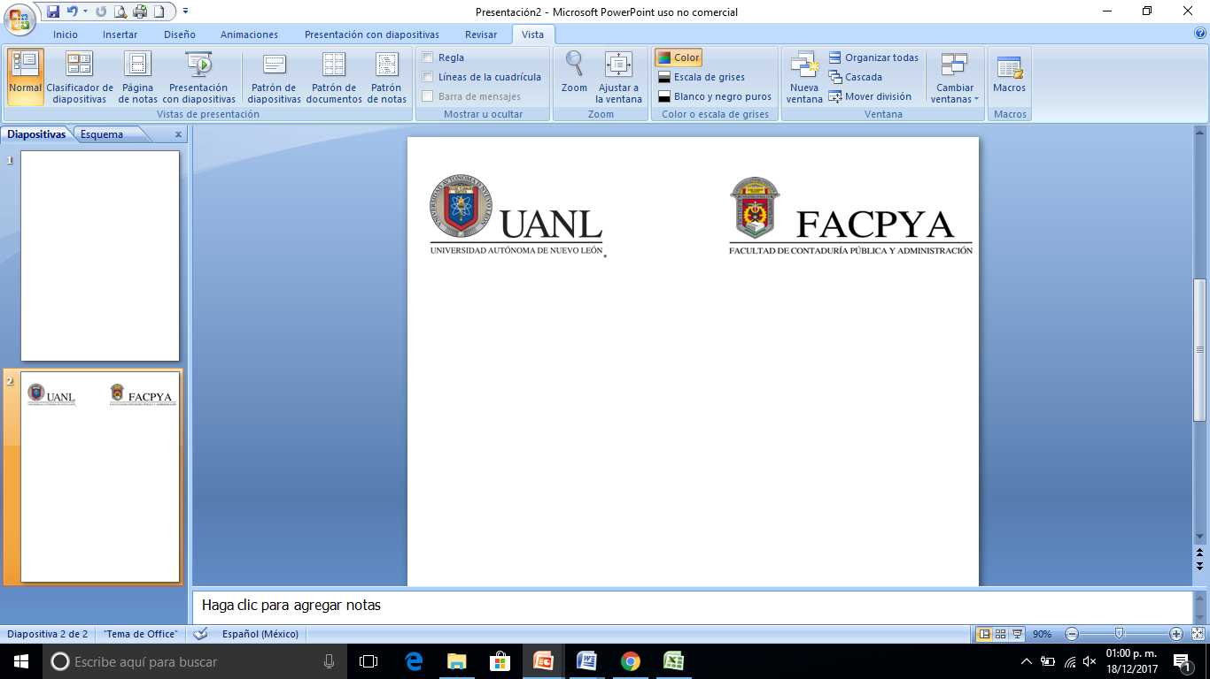

**EVIDENCIA CALIFICABLE #1.1**

**Nombre de la Unidad de Aprendizaje:** Fundamentos de desarrollo web

**Nombre del proyecto:** 1.1 - Reporte técnico sobre el desarrollo de un sitio web con contenido estático basado en HTML5 y CSS3

**Programa educativo:** Licenciado en Tecnologías de Información

**Semestre:** 5 **Grupo:** 51

**Nombre del maestro:** IMELDA LIZETTE RODRIGUEZ RAMIREZ

**Nombres de los alumnos:**

|  |  |
| --- | --- |
| Paola Rosales Coronado  Patricio Álvarez del Castillo Garza | 2045352  2041109 |
| Helena Paola Cantú | 1936043 |
| Juan Eduardo Arriaga Macias | 1952872 |
| Carlos Yahir González Rodríguez | 2008707 |
| Melanie Lizeth Sánchez Pedroza | 2062090 |

San Nicolás de los Garza, ciudad universitaria a (07-02-2025)

**Índice**

Introducción 3

Componentes del Cliente HTML (Front-End) 4

Componentes del Servidor (Back-End) 5

Rol de HTML5 y CSS3 en el Sitio Web 6

HTML5 (Estructura del Sitio Web) 6

CSS3 (Estilos y Diseño del Sitio Web) 6

Complementación entre HTML5 y CSS3 6

Glosario 7

Elementos de una página web 8

Screenshots de la pagina 9

Codigo 21

# **Introducción**

En este proyecto, trabajaremos en equipo para desarrollar páginas web utilizando los principios fundamentales de **HTML y CSS**. Somos un grupo de cinco compañeros, cada uno con su propia visión y estilo, pero con un objetivo en común: aplicar los conocimientos adquiridos para crear sitios web funcionales, atractivos y bien estructurados.

Cada miembro del equipo desarrollará una página web con un propósito diferente, explorando distintas temáticas y enfoques. A través de este proceso, reforzaremos conceptos clave como la estructura semántica de HTML, la estilización con CSS, la expansividad y la optimización del diseño.

A medida que avanzamos en nuestros proyectos individuales, también colaboraremos entre nosotros para intercambiar ideas, resolver problemas y mejorar nuestras habilidades en el desarrollo web. Esta experiencia nos permitirá comprender mejor las buenas prácticas en diseño y desarrollo, preparando el camino para futuros proyectos más complejos.

# **Componentes del Cliente HTML (Front-End)**

Estos componentes se ejecutan en el navegador del usuario y son responsables de la visualización y la interactividad del sitio web.

1. **HTML5 (Estructura del Sitio Web)**
   * Define la organización y el contenido del sitio web.
   * Utiliza etiquetas semánticas como <header>, <section>, <article> para mejorar la accesibilidad y el SEO.
   * Permite la integración de elementos multimedia como <video> y <audio>.
2. **CSS3 (Diseño y Estilo Visual)**
   * Mejora la apariencia del sitio mediante colores, fuentes, diseños responsivos y efectos visuales.
   * Implementa animaciones y transiciones para mejorar la experiencia del usuario.
   * Utiliza **Flexbox** y **Grid** para crear diseños modernos y adaptables a diferentes dispositivos.
3. **JavaScript (Interactividad y Dinamismo)**
   * Permite la manipulación del DOM para actualizar contenido sin recargar la página.
   * Se usa para la validación de formularios, efectos interactivos y consumo de APIs.
4. **APIs del Navegador**
   * Ofrecen funcionalidades adicionales como almacenamiento local (localStorage), geolocalización y notificaciones push.
5. **Motor de Renderizado del Navegador**
   * Interpreta y muestra el código HTML, CSS y JavaScript.
   * Ejemplos: **Blink** (Chrome, Edge), **Gecko** (Firefox), **WebKit** (Safari).

# **Componentes del Servidor (Back-End)**

Estos componentes se ejecutan en el servidor y gestionan la lógica del negocio, almacenamiento de datos y procesamiento de peticiones del usuario.

1. **Servidor Web** (Ejemplo: Apache, Nginx)
   * Recibe y responde a las peticiones del navegador del usuario.
   * Sirve los archivos HTML, CSS, JavaScript y otros recursos del sitio web.
2. **Lenguaje de Programación del Servidor** (Ejemplo: Python, PHP, Node.js, Java)
   * Procesa la lógica del sitio, maneja peticiones y respuestas, y ejecuta la interacción con la base de datos.
3. **Base de Datos** (Ejemplo: MySQL, PostgreSQL, MongoDB)
   * Almacena la información del sitio, como usuarios, productos y publicaciones.
   * Permite consultas dinámicas para recuperar o modificar datos.
4. **APIs y Servicios Web**
   * Facilitan la comunicación entre el servidor y el cliente mediante protocolos como **REST** o **GraphQL**.
   * Se utilizan para autenticación de usuarios, pagos en línea o integración con otros servicios.

# Rol de HTML5 y CSS3 en el Sitio Web

HTML5 y CSS3 juegan un papel fundamental en la creación de un sitio web moderno, accesible y funcional.

# HTML5 (Estructura del Sitio Web)

* Define la jerarquía y organización del contenido.
* Introduce etiquetas semánticas para mejorar la accesibilidad y el SEO.
* Permite la integración de formularios avanzados con validaciones nativas (<input type="email">).

# CSS3 (Estilos y Diseño del Sitio Web)

* Mejora la presentación visual del sitio con colores, fuentes y diseños flexibles.
* Permite el diseño responsivo para que el sitio se adapte a diferentes dispositivos.
* Implementa efectos visuales y animaciones para mejorar la experiencia del usuario.

# Complementación entre HTML5 y CSS3

* **HTML5 proporciona la estructura y CSS3 define el diseño.**
* CSS3 usa etiquetas de HTML5 para aplicar estilos específicos según la jerarquía del contenido.
* La combinación de ambas tecnologías permite crear sitios web atractivos, accesibles y responsivos.

# Glosario

**HTML5:** Lenguaje de marcado utilizado para la estructura de páginas web.

* **CSS3:** Lenguaje de hojas de estilo utilizado para definir el diseño y apariencia de una página web.
* **Etiqueta:** Elemento de HTML que define la estructura y el contenido de una página web.
* **Semántica:** Uso de etiquetas HTML con significado específico para mejorar la accesibilidad y el SEO.
* **Flexbox:** Modelo de diseño en CSS3 que permite distribuir elementos de forma flexible dentro de un contenedor.
* **Grid:** Sistema de diseño en CSS3 que permite organizar elementos en filas y columnas.
* **Responsive Design:** Técnica en CSS3 para adaptar un sitio web a diferentes dispositivos y tamaños de pantalla.
* **DOM (Document Object Model):** Estructura en la que el navegador representa el documento HTML y que JavaScript puede manipular.
* **Media Queries:** Técnica de CSS3 que permite aplicar diferentes estilos según el tamaño de la pantalla del dispositivo.
* **Animaciones CSS:** Efectos visuales en CSS3 para modificar la apariencia de elementos en un período de tiempo.
* **Transiciones CSS:** Cambios suaves en CSS3 de un estado a otro de un elemento.
* **API del Navegador:** Conjunto de funciones que permite a los desarrolladores interactuar con características del navegador.
* **SEO (Search Engine Optimization):** Optimización de un sitio web para mejorar su visibilidad en los motores de búsqueda.

# **Elementos de una página web**

1. **Header (<header>):** Representa el encabezado de la página, donde se incluye el logo, el título y el menú de navegación principal.
2. **Navegación (<nav>):** Sección que contiene los enlaces para navegar por la página o el sitio web.
3. **Contenido principal (<main>):** Área principal donde se muestra la información más importante de la página.
4. **Barra lateral (<aside>):** Sección secundaria con información complementaria, como enlaces adicionales, anuncios o widgets.
5. **Sección (<section>):** Agrupa contenido relacionado dentro de la página, como bloques de texto, artículos o categorías.
6. **Artículo (<article>):** Representa un contenido independiente y autocontenido, como blogs o noticias.
7. **Pie de página (<footer>):** Sección al final de la página que incluye información de contacto, derechos de autor y enlaces adicionales.
8. **Contenedor (<div>):** Elemento genérico usado para estructurar y agrupar contenido dentro de la página.
9. **Formulario (<form>):** Sección donde los usuarios pueden ingresar datos, como en formularios de contacto o inicios de sesión.
10. **Encabezados (<h1>-<h6>):** Elementos que definen títulos y subtítulos, donde <h1> es el más importante y <h6> el de menor relevancia.
11. **Párrafo (<p>):** Define bloques de texto dentro del contenido de la página.
12. **Imagen (<img>):** Permite insertar imágenes en la página web.
13. **Enlace (<a>):** Se usa para crear hipervínculos a otras páginas o secciones dentro de la misma página.
14. **Video (<video>):** Permite incrustar contenido en formato de video.
15. **Audio (<audio>):** Permite incluir archivos de audio dentro de la página.
16. **Tabla (<table>):** Se usa para mostrar datos en formato tabular mediante filas y columnas.

# Screenshots de la pagina

**Patricio Álvarez del Castillo Garza:**

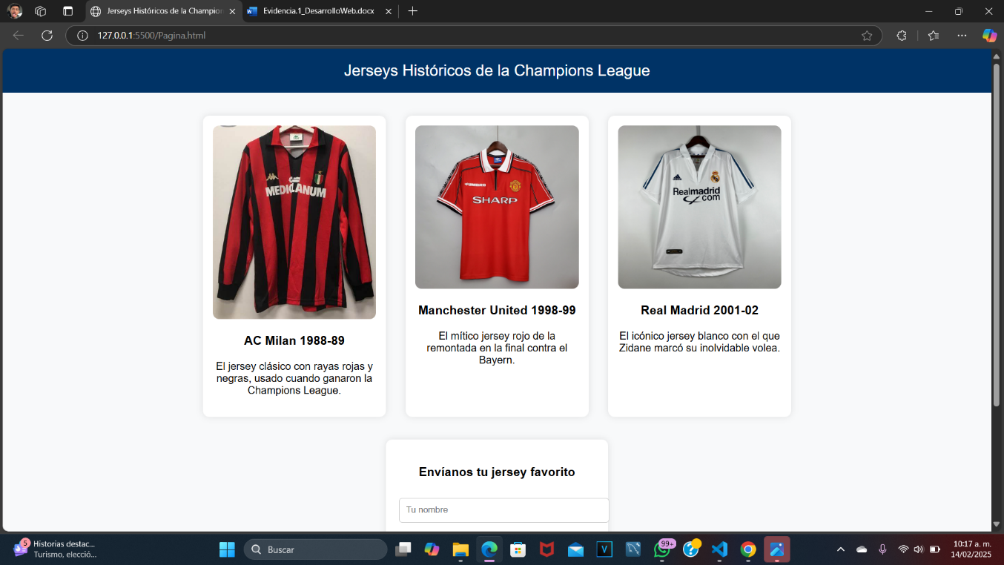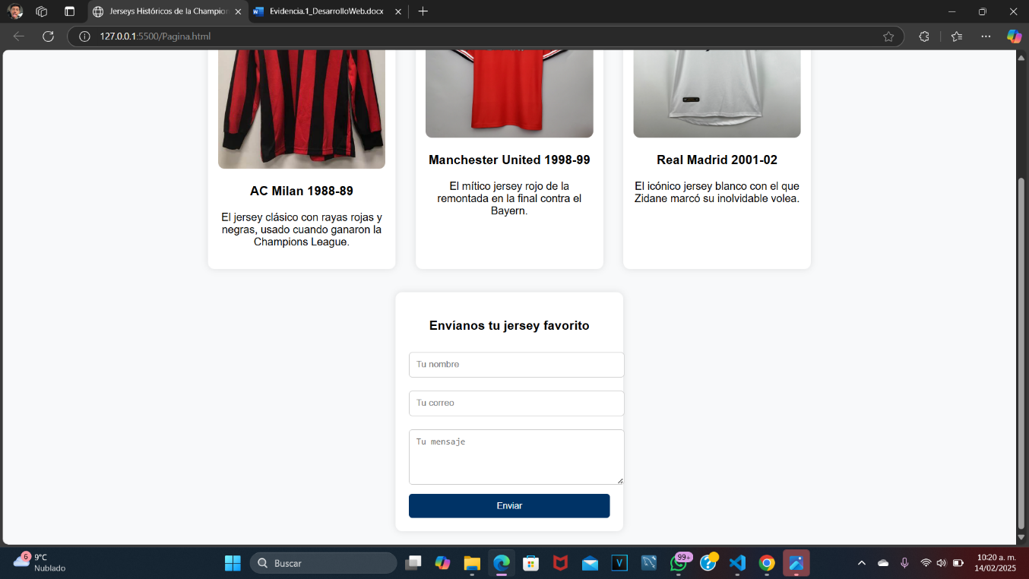

**Melanie Lizeth Sánchez Pedroza:**

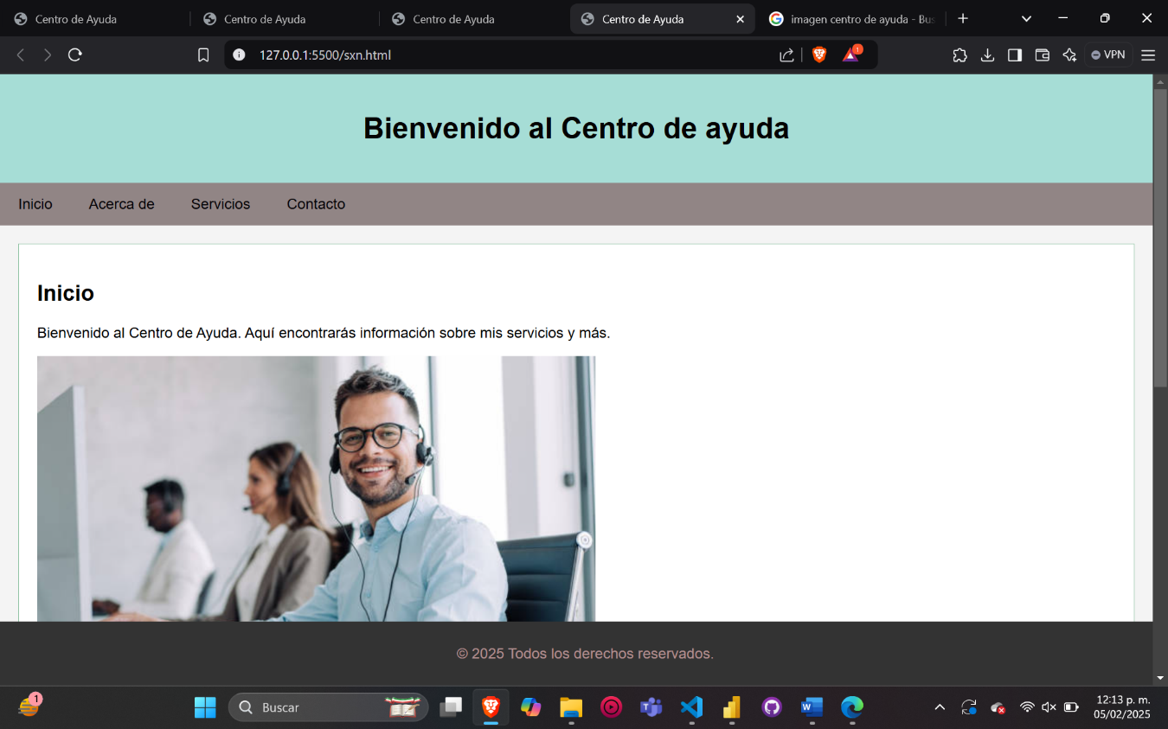

**Helena Paola Cantú**

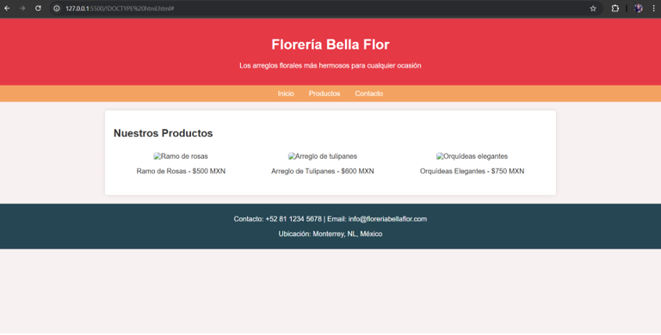

**Página Paola Rosales Coronado**

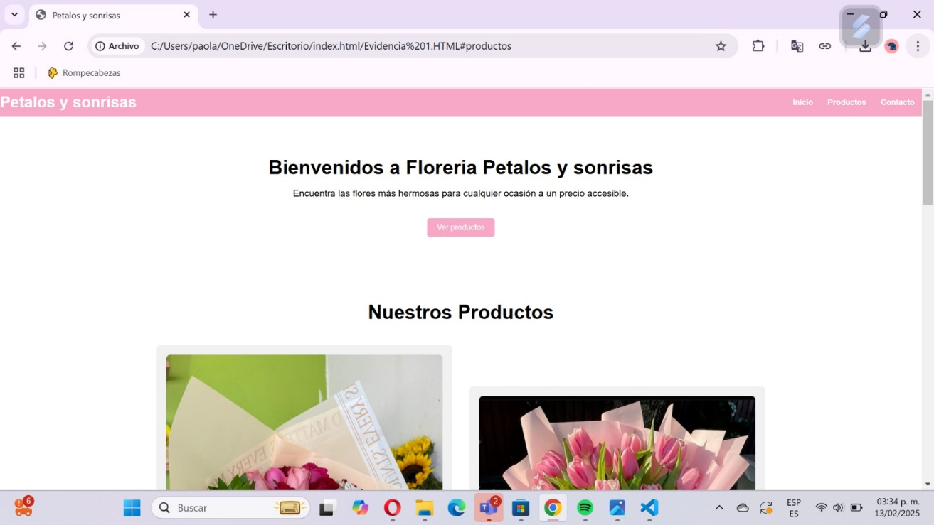

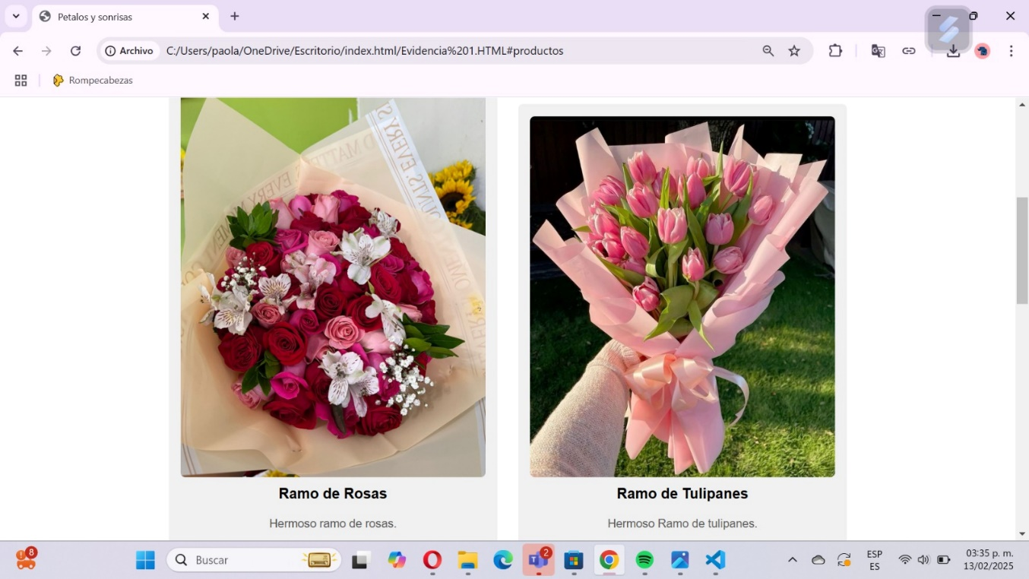

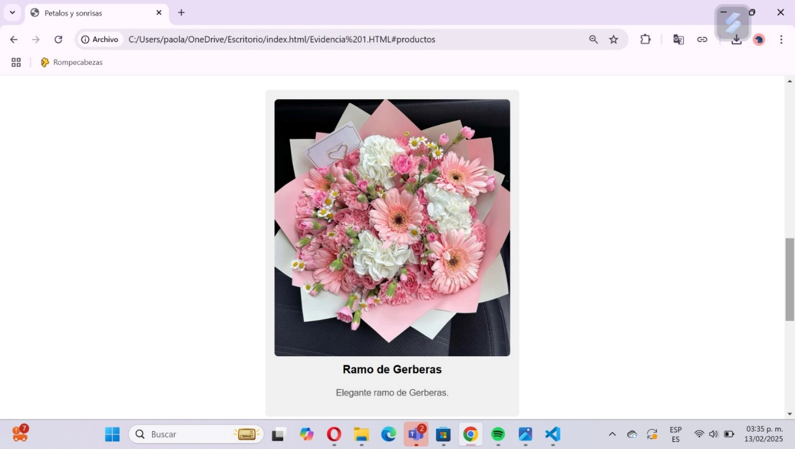

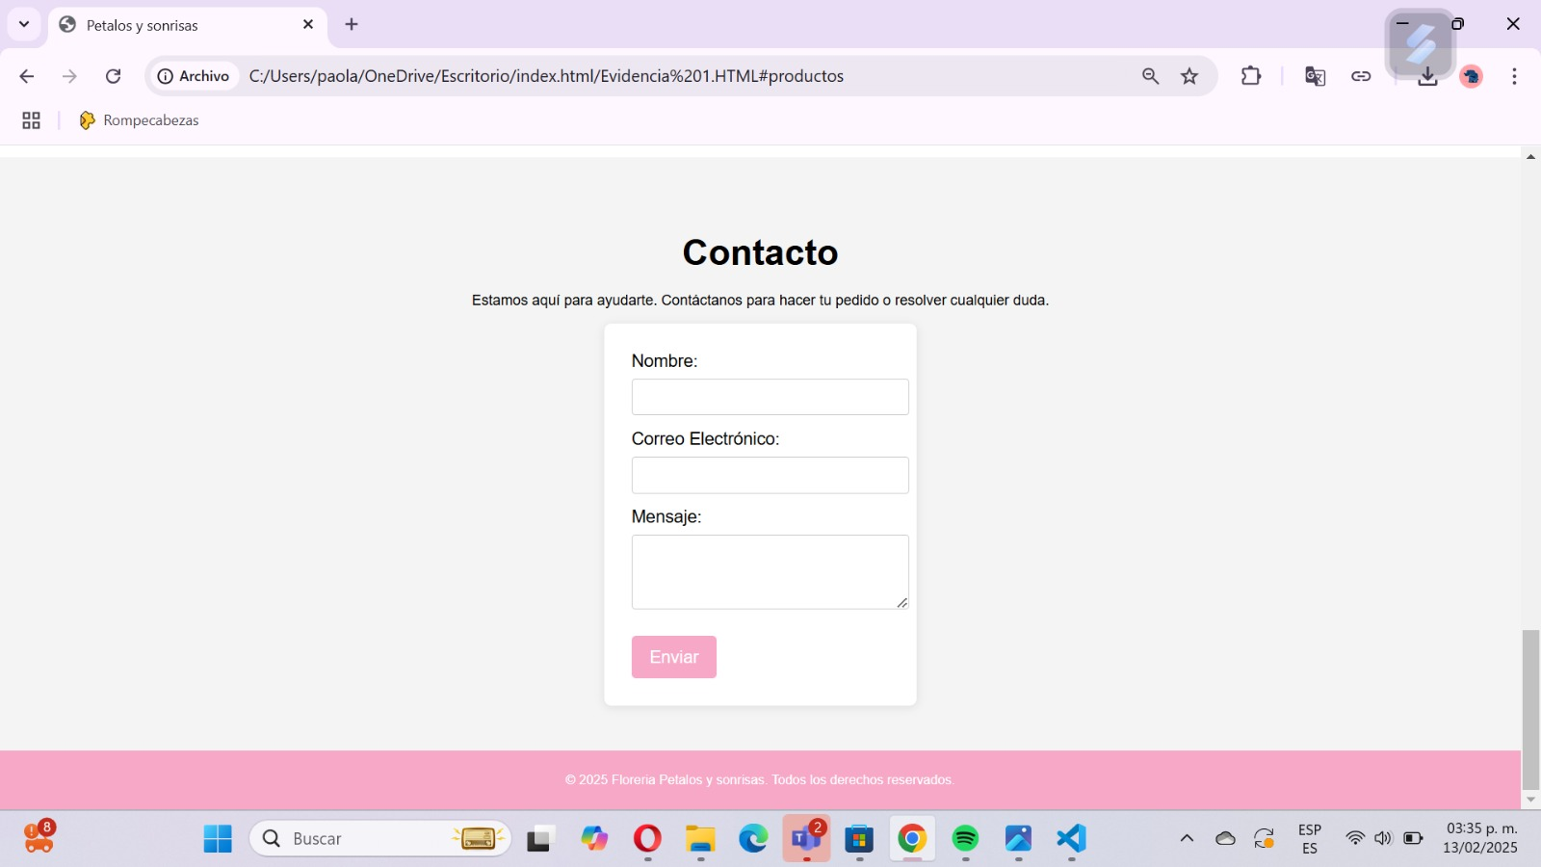

**Página Carlos Yahir González Rodríguez**

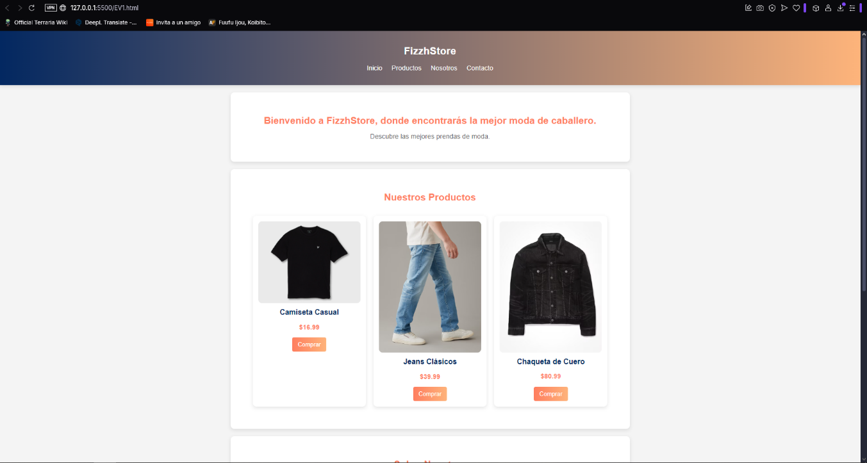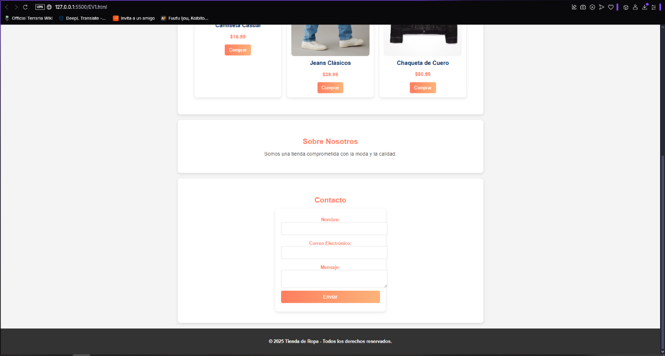

**Pagina Juan Eduardo Arriaga Macias**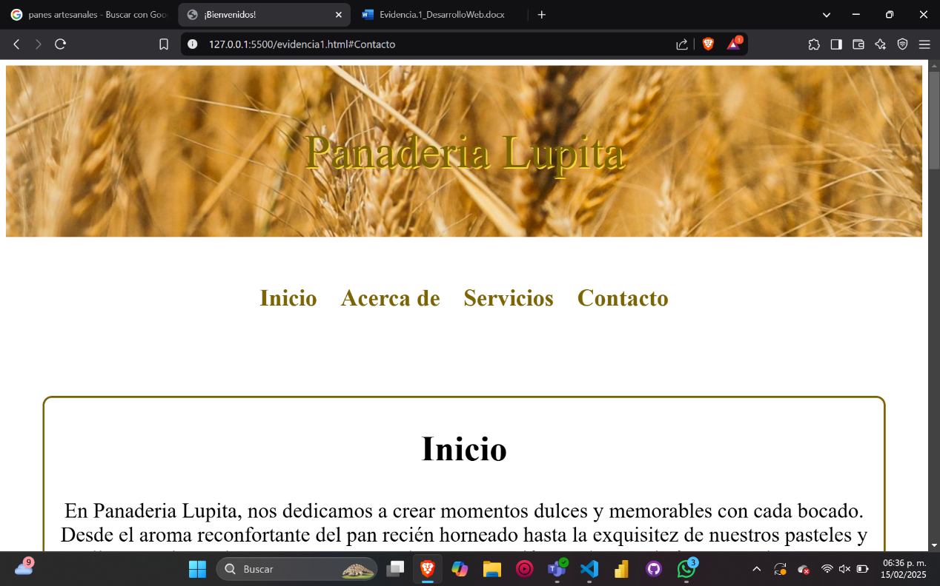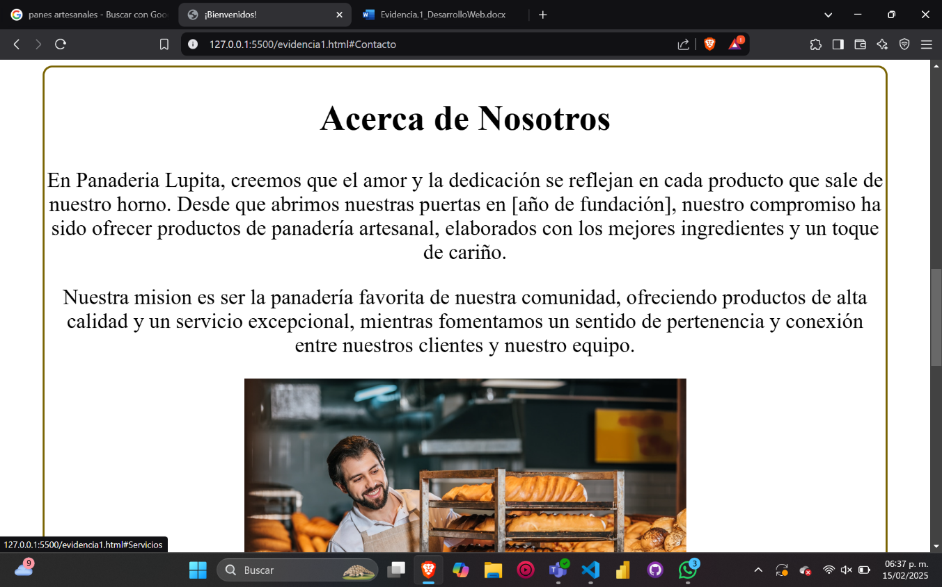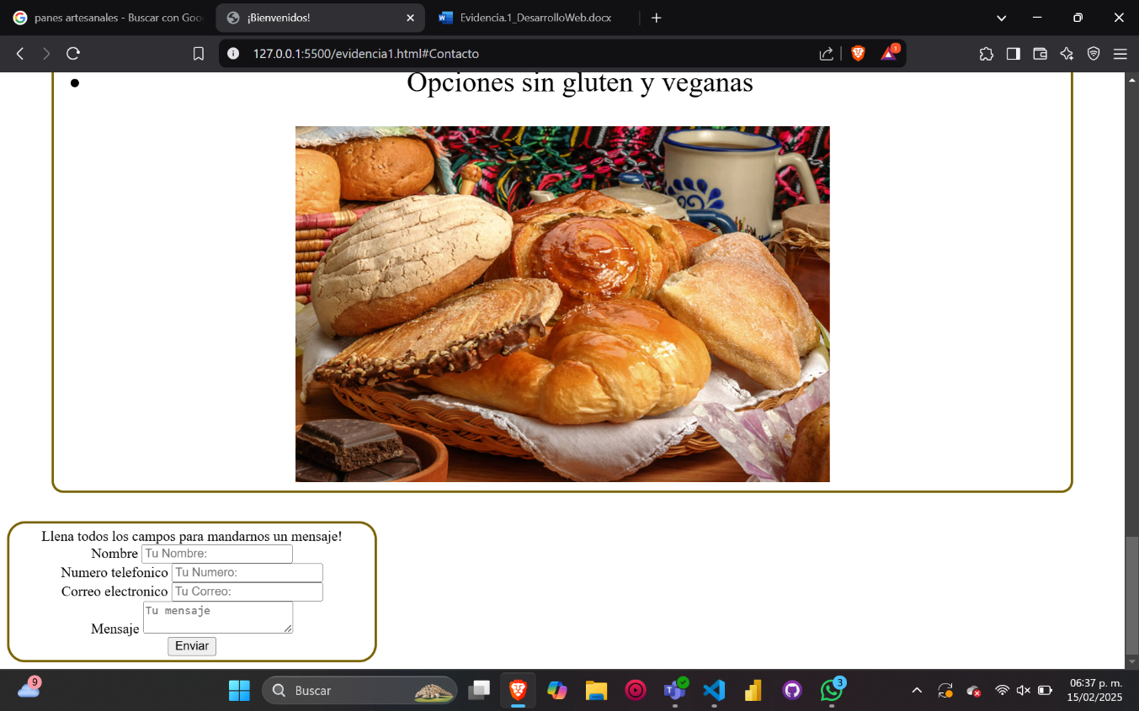

# **Código Juan Eduardo Arriaga Macias**

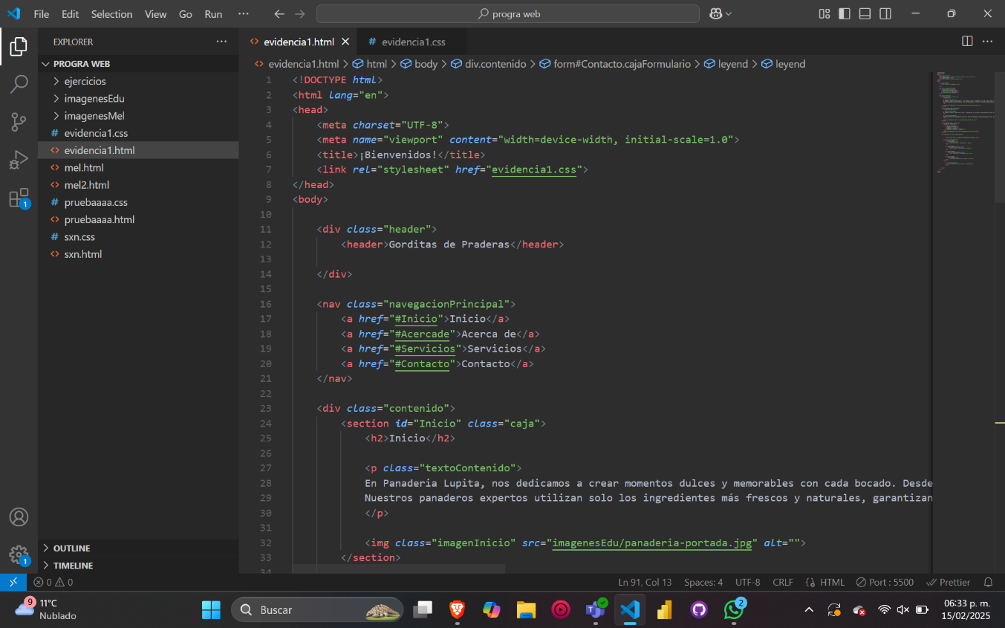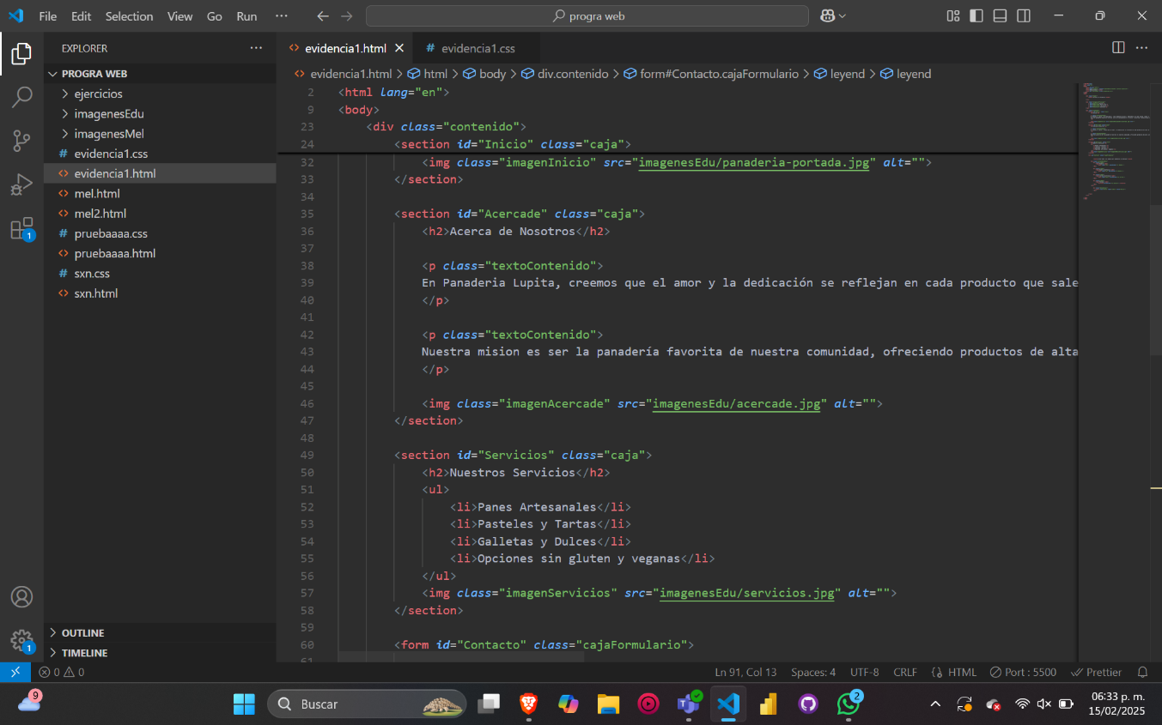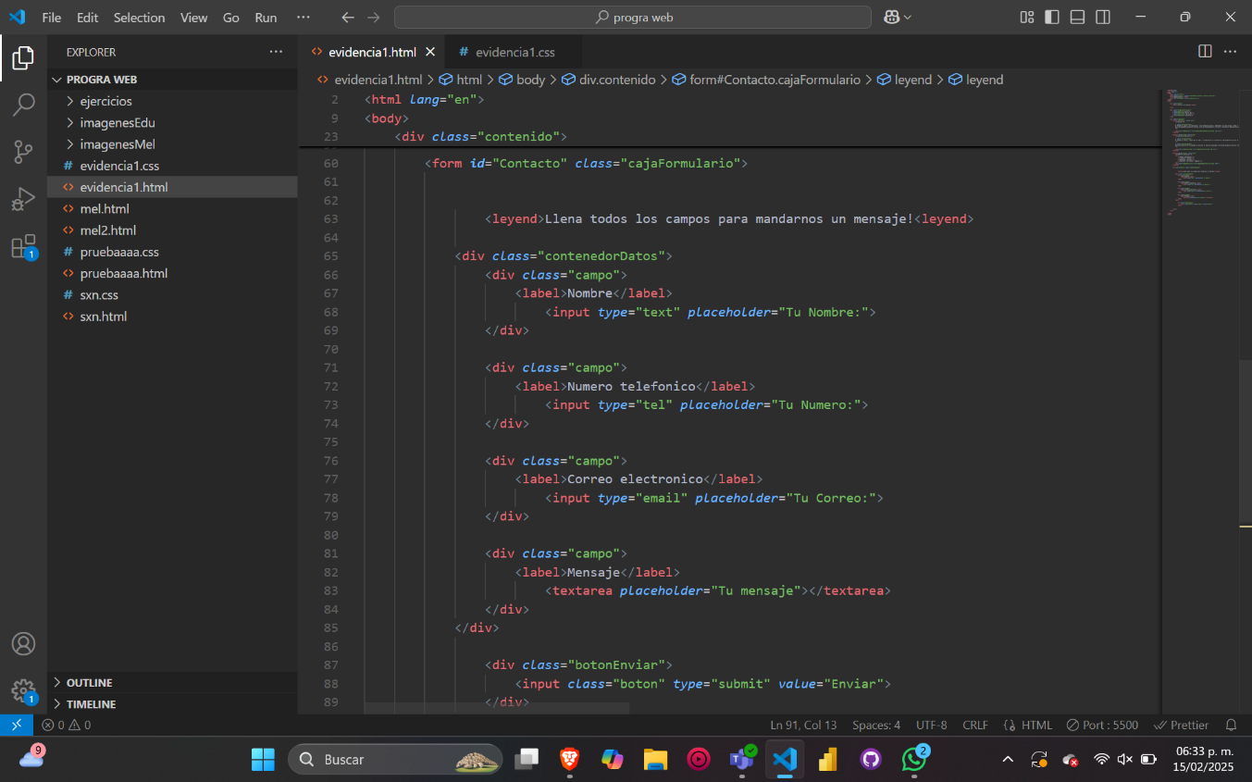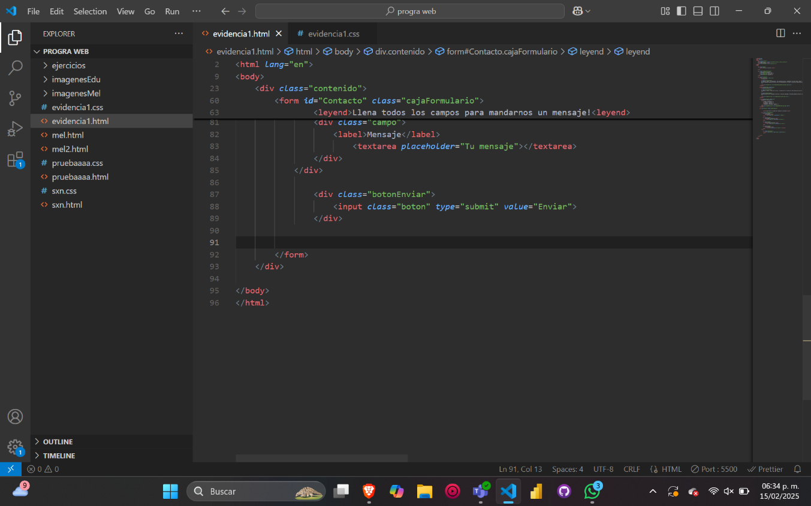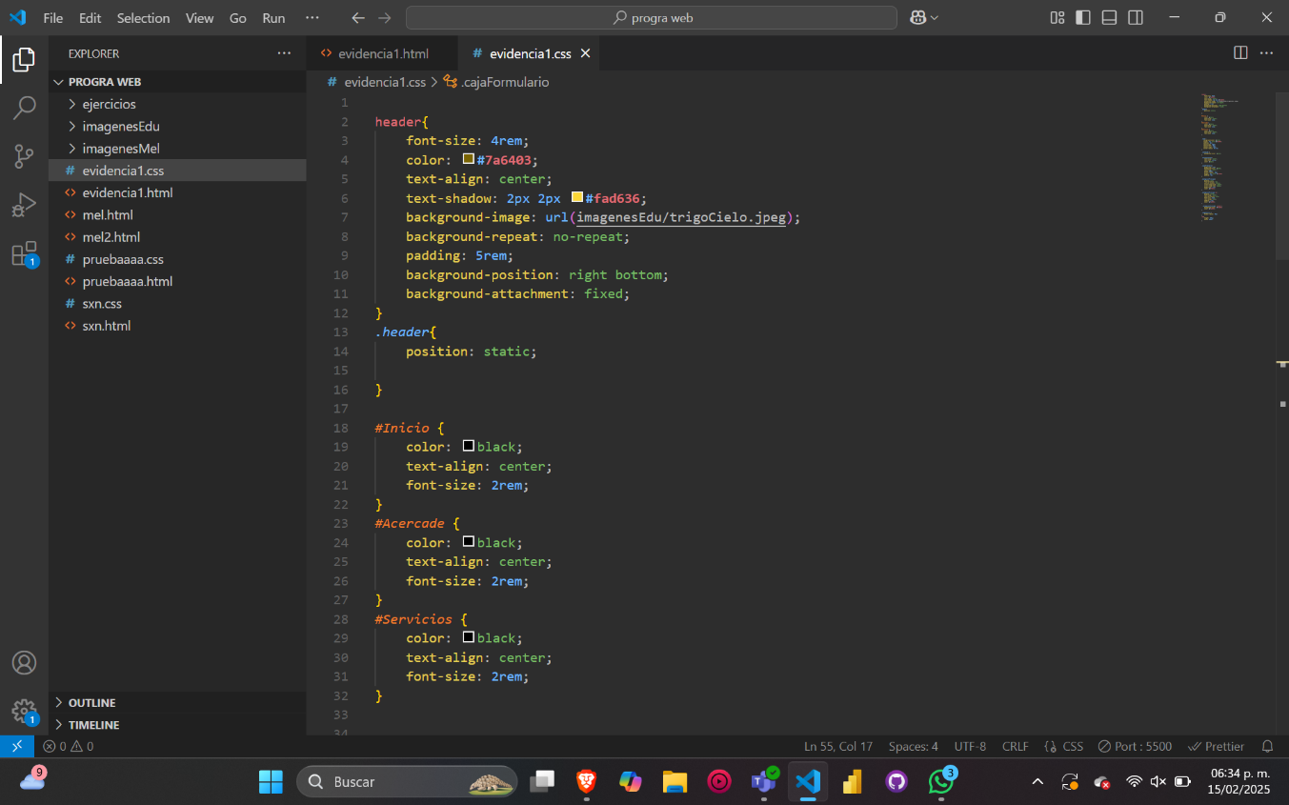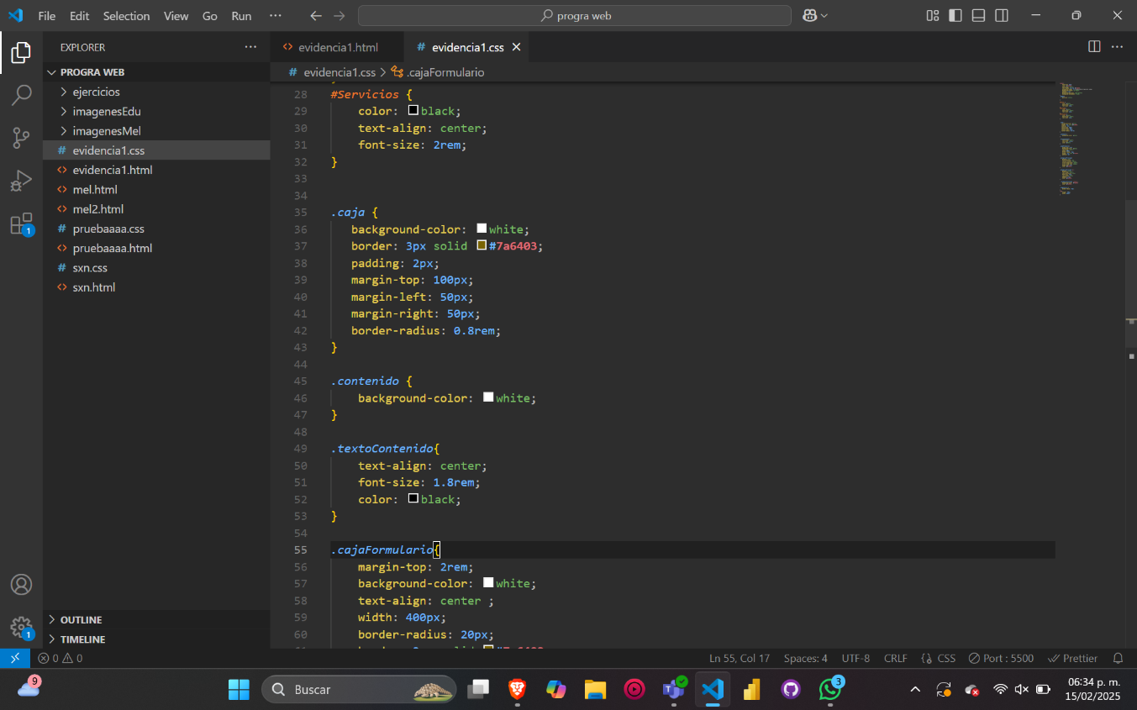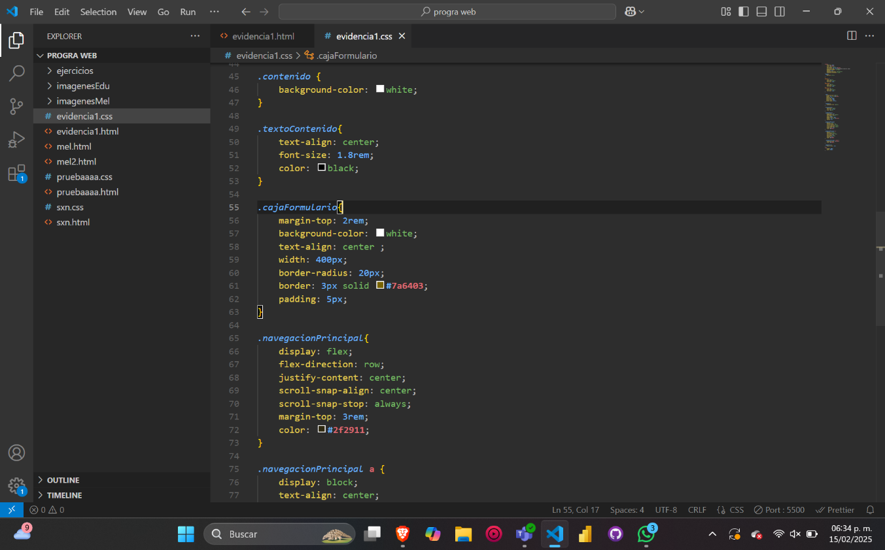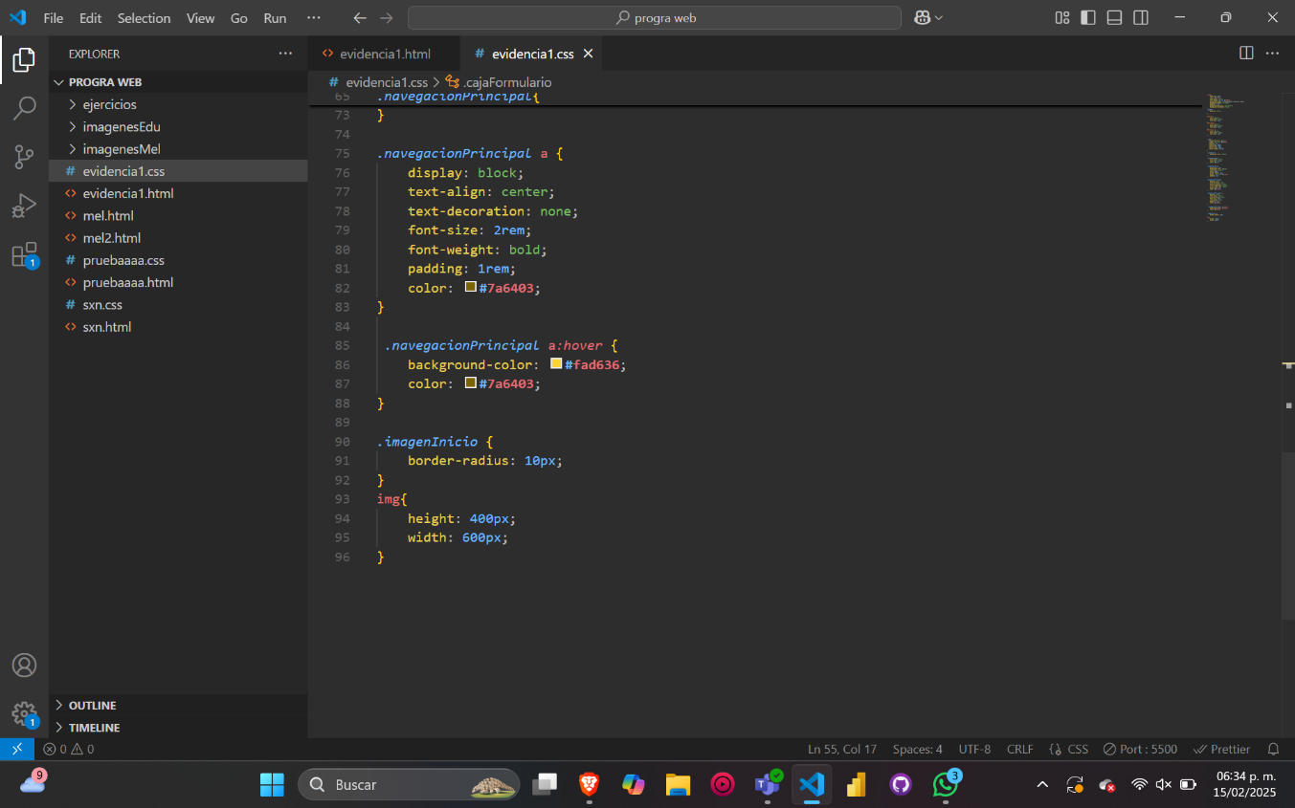

# **Código Melanie Lizeth Sánchez Pedroza**

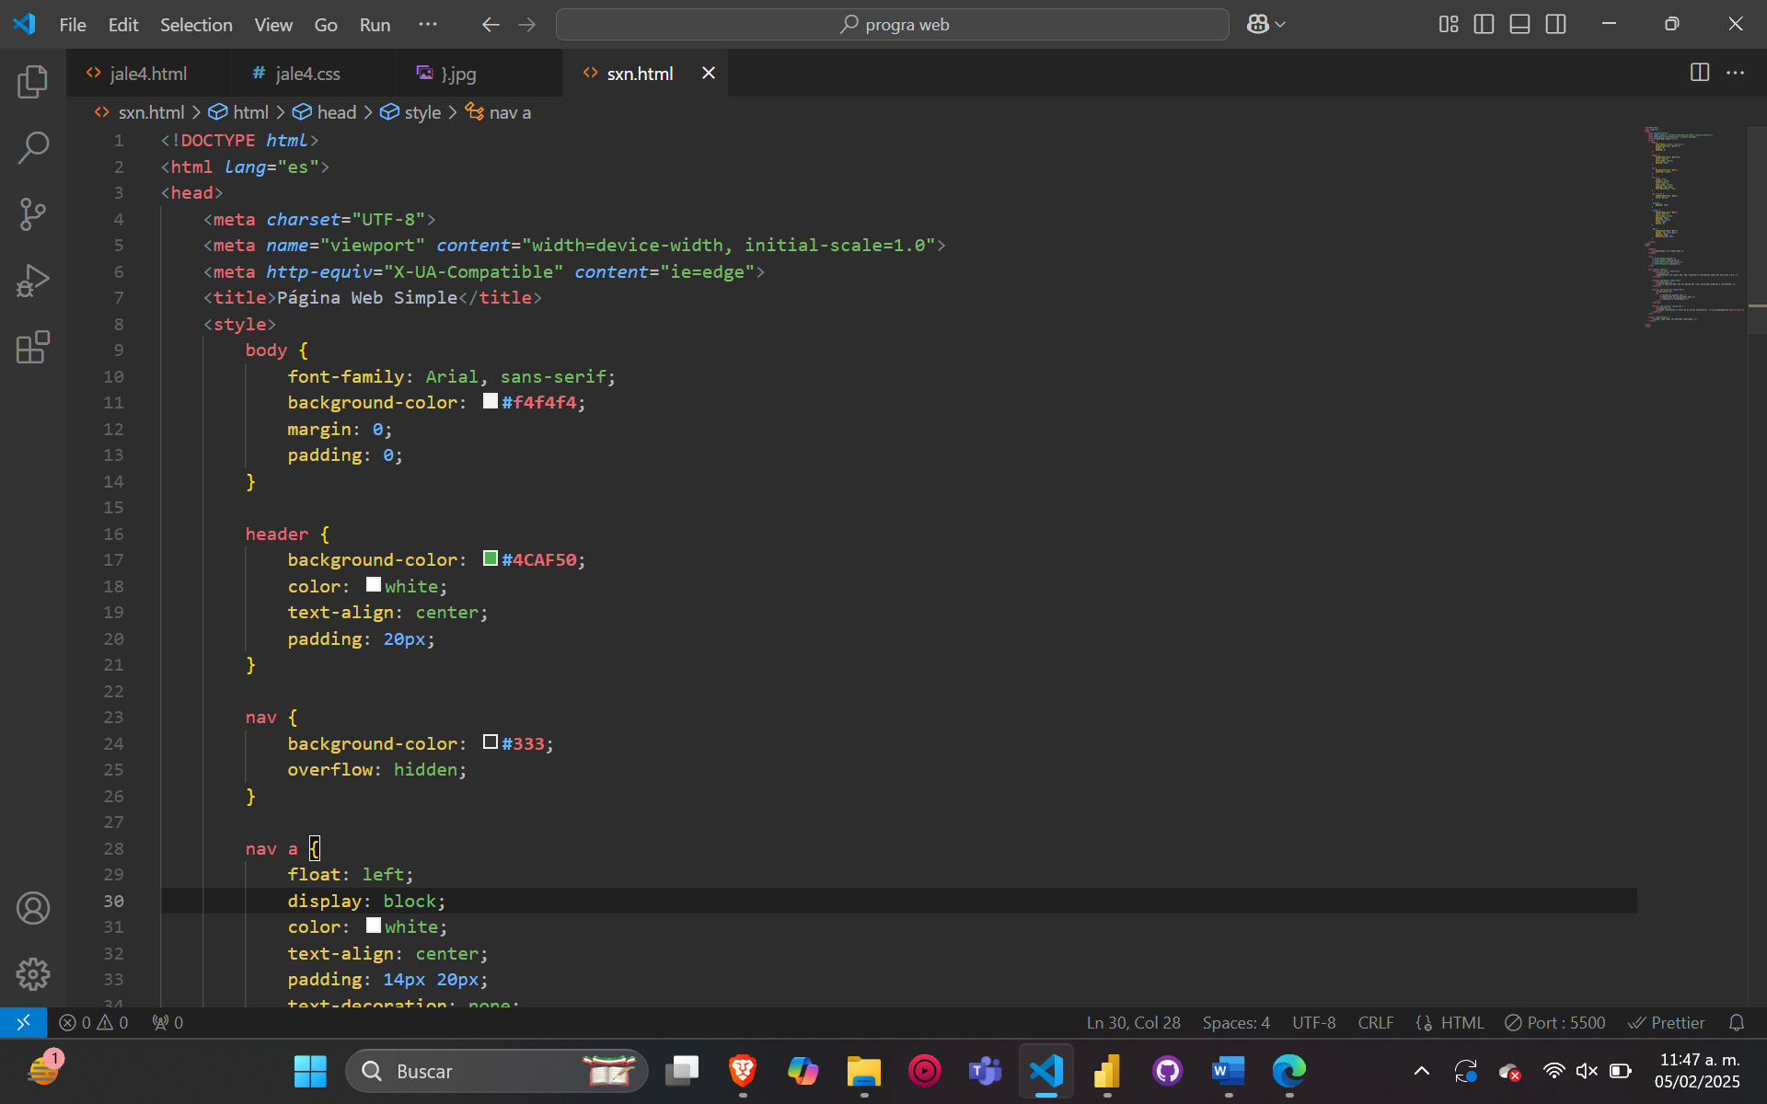

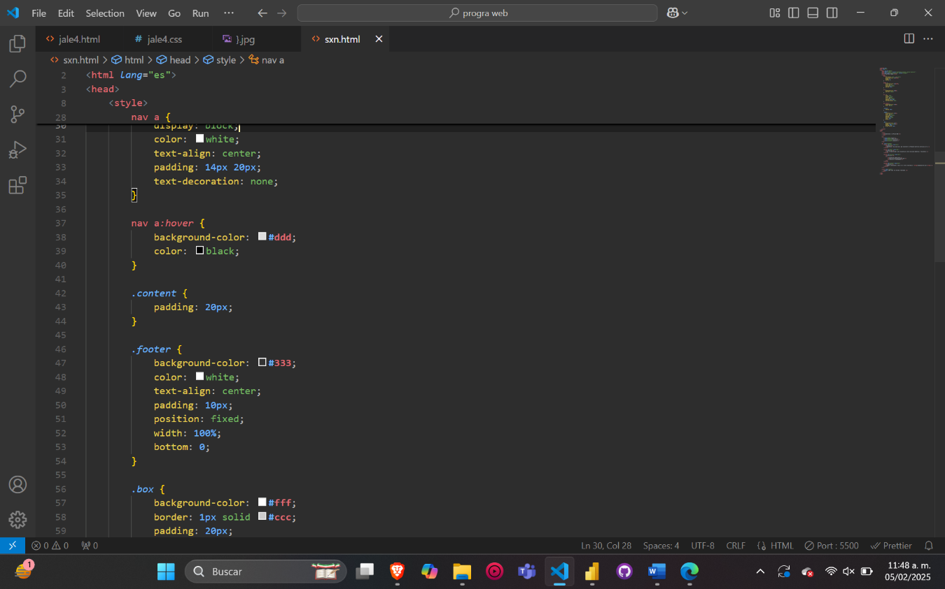

**Código Patricio Alvarez del Castillo Garza**

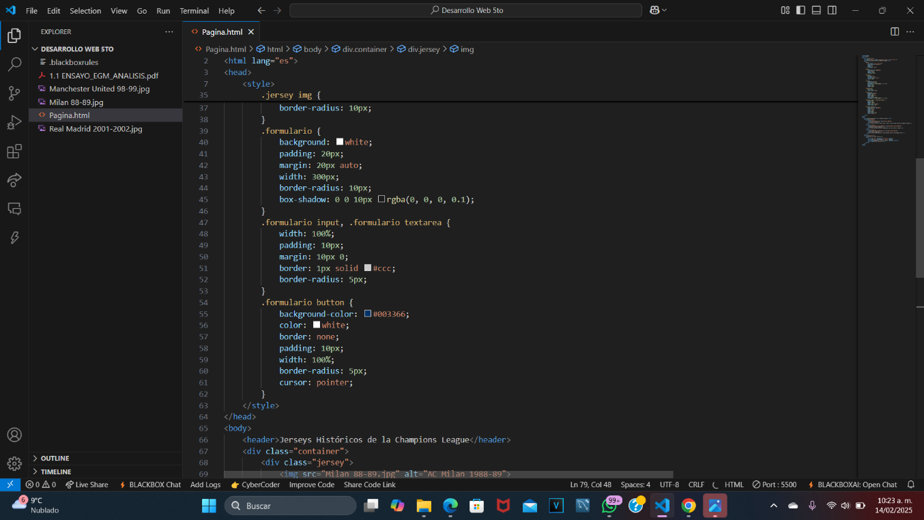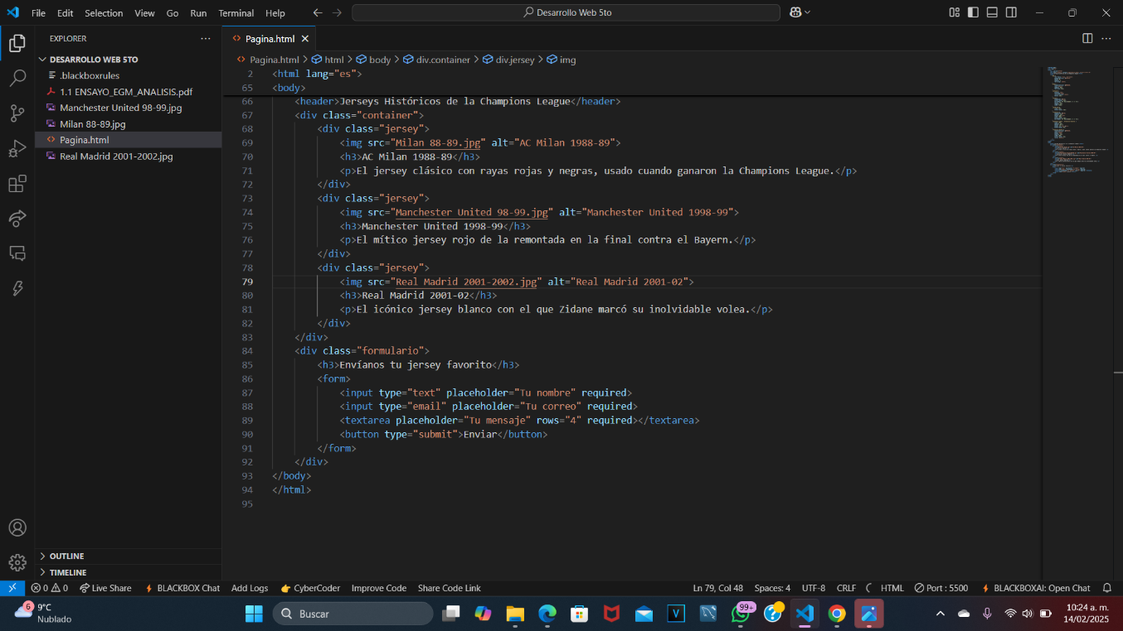

# **Código de Helena Paola Cantú**

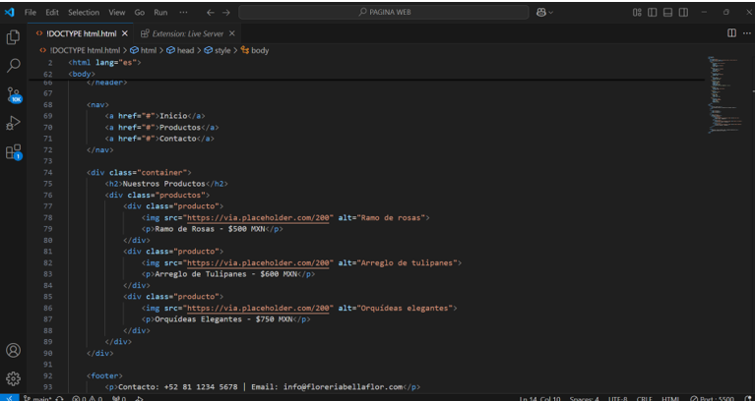

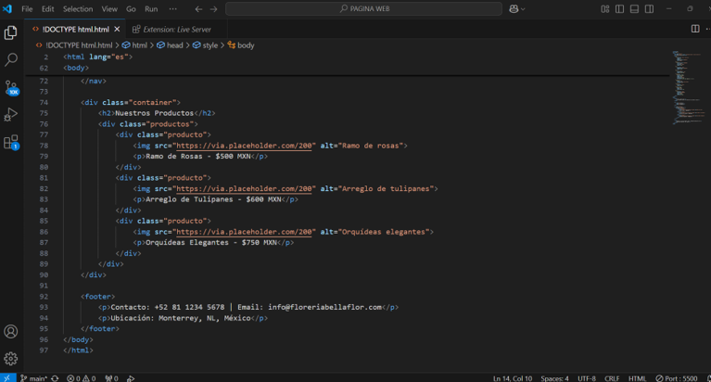

# **Código de Paola Rosales Coronado**

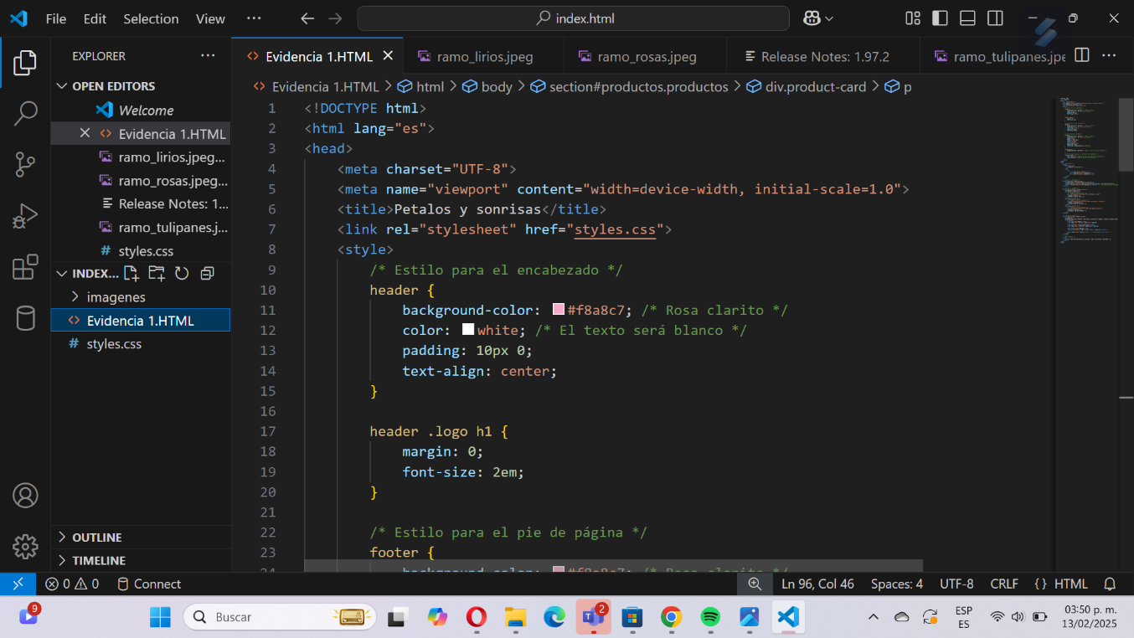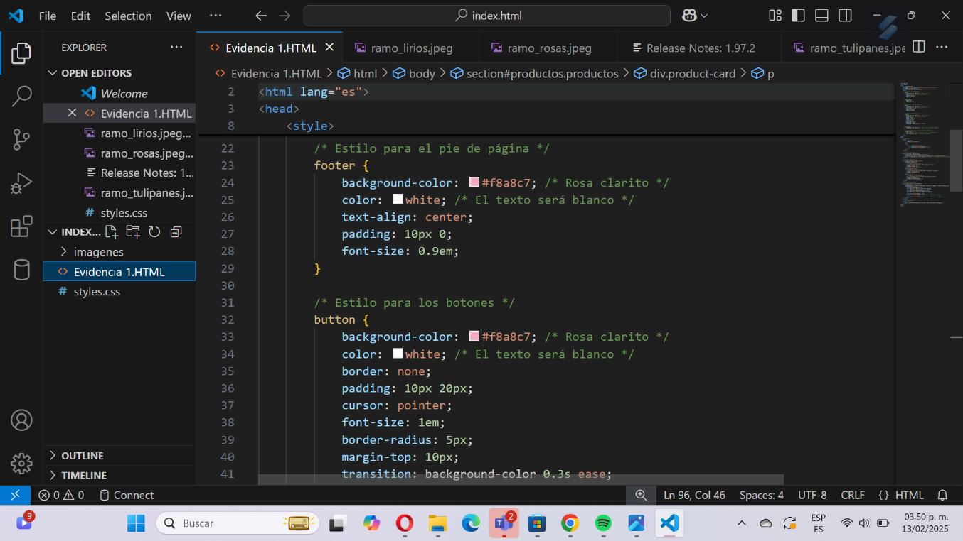

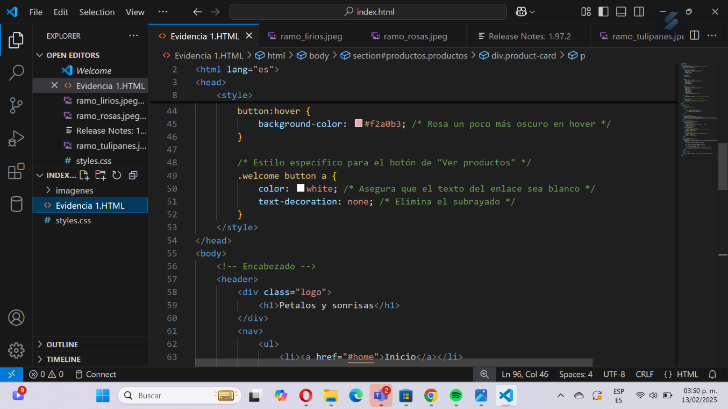

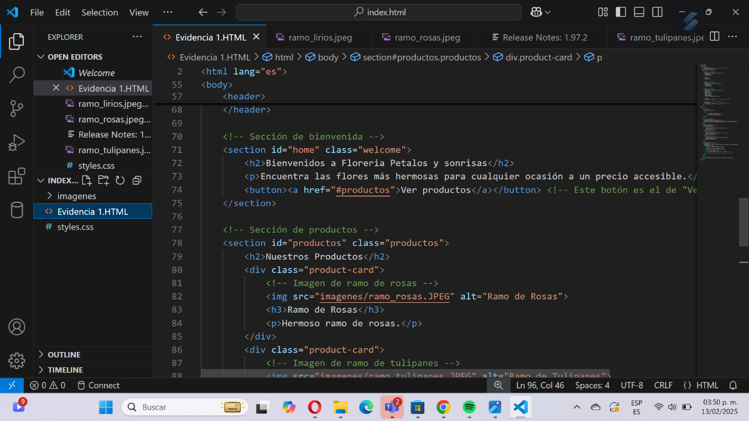

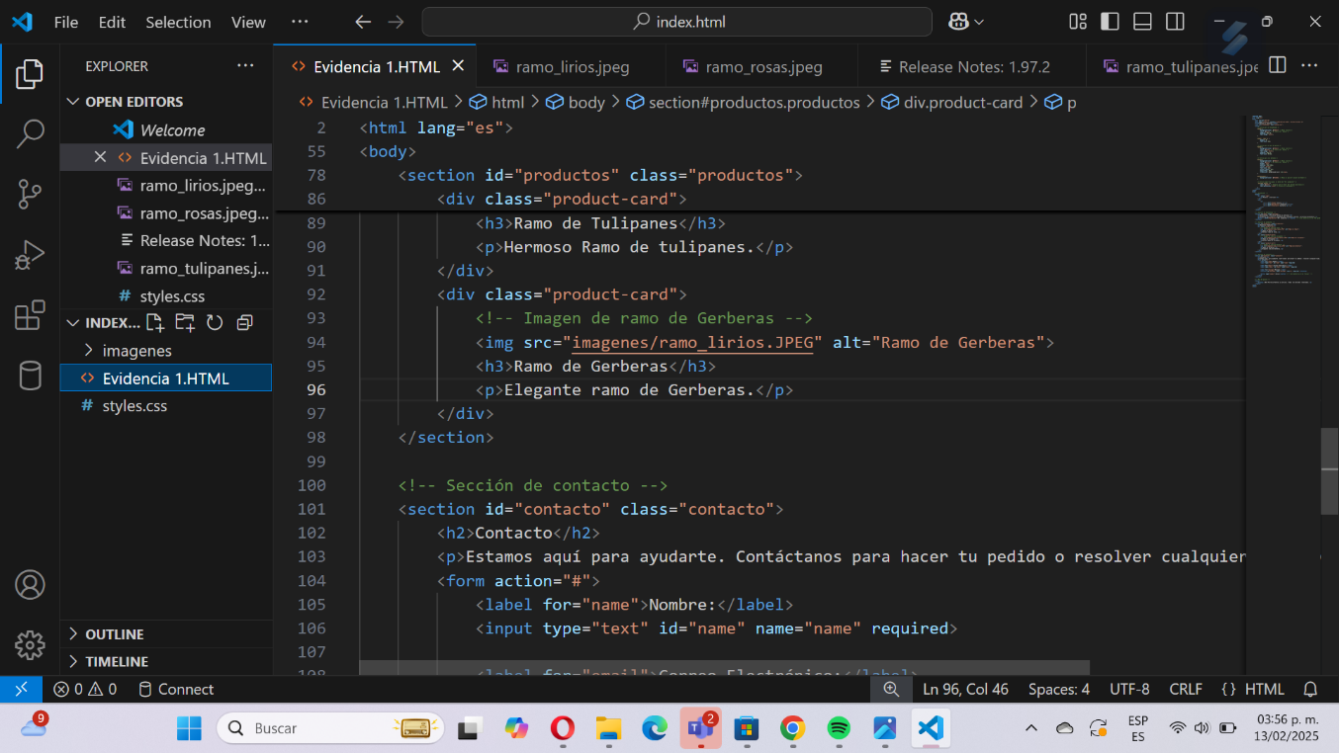

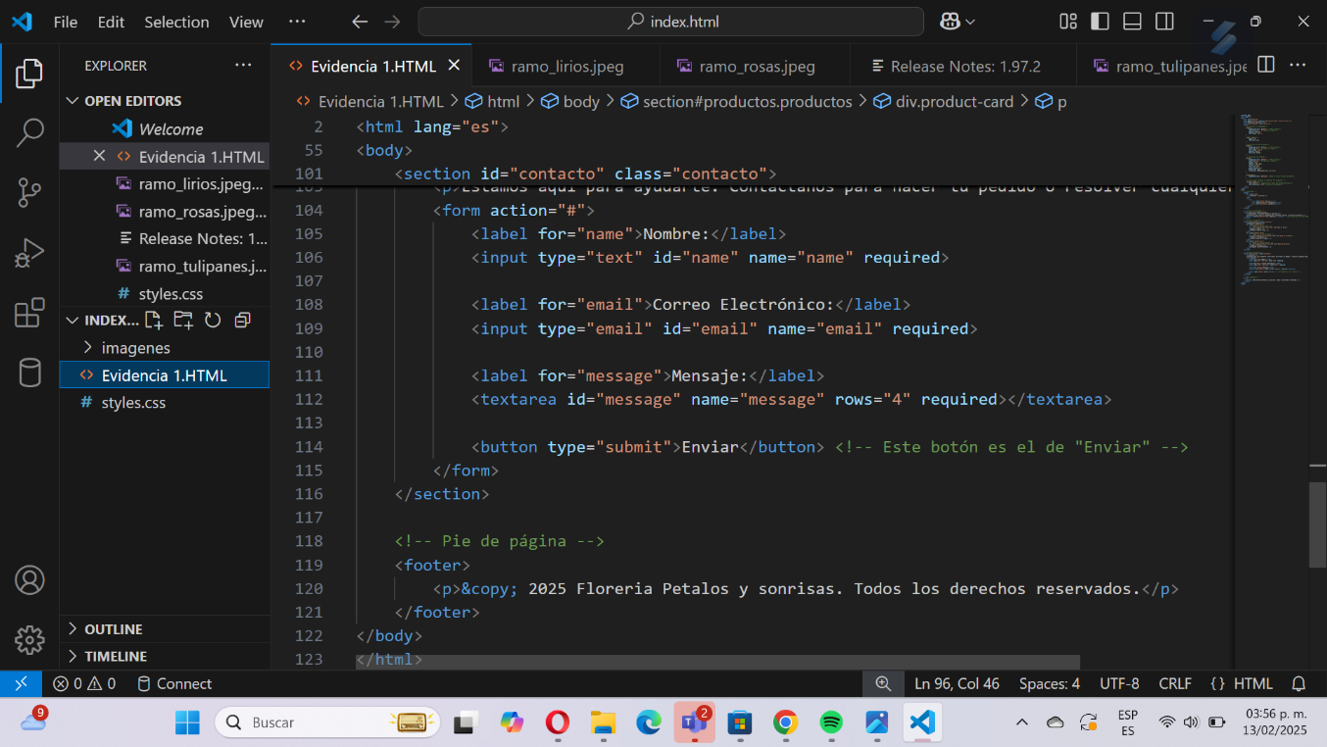

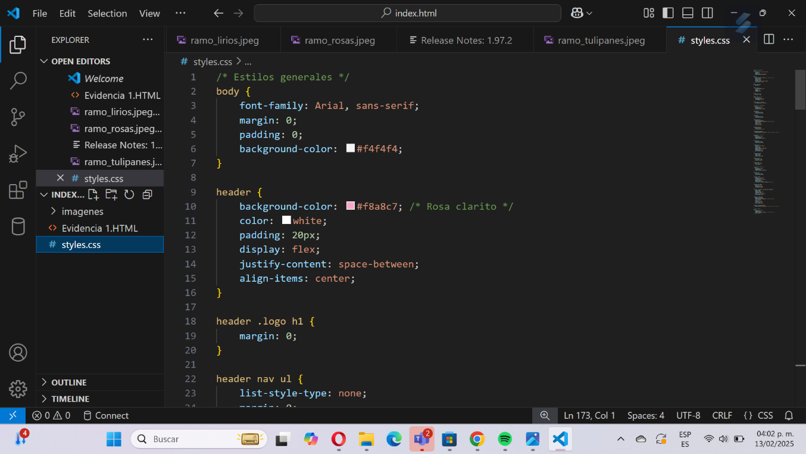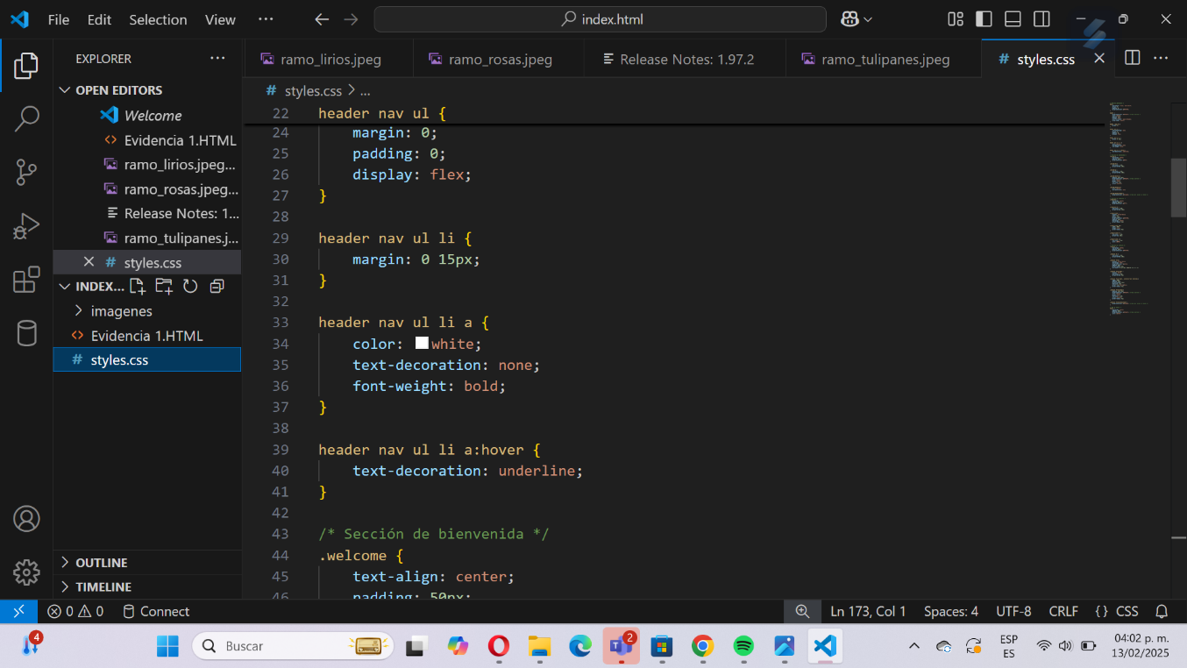

**Código de Carlos Yahir González Rodríguez**

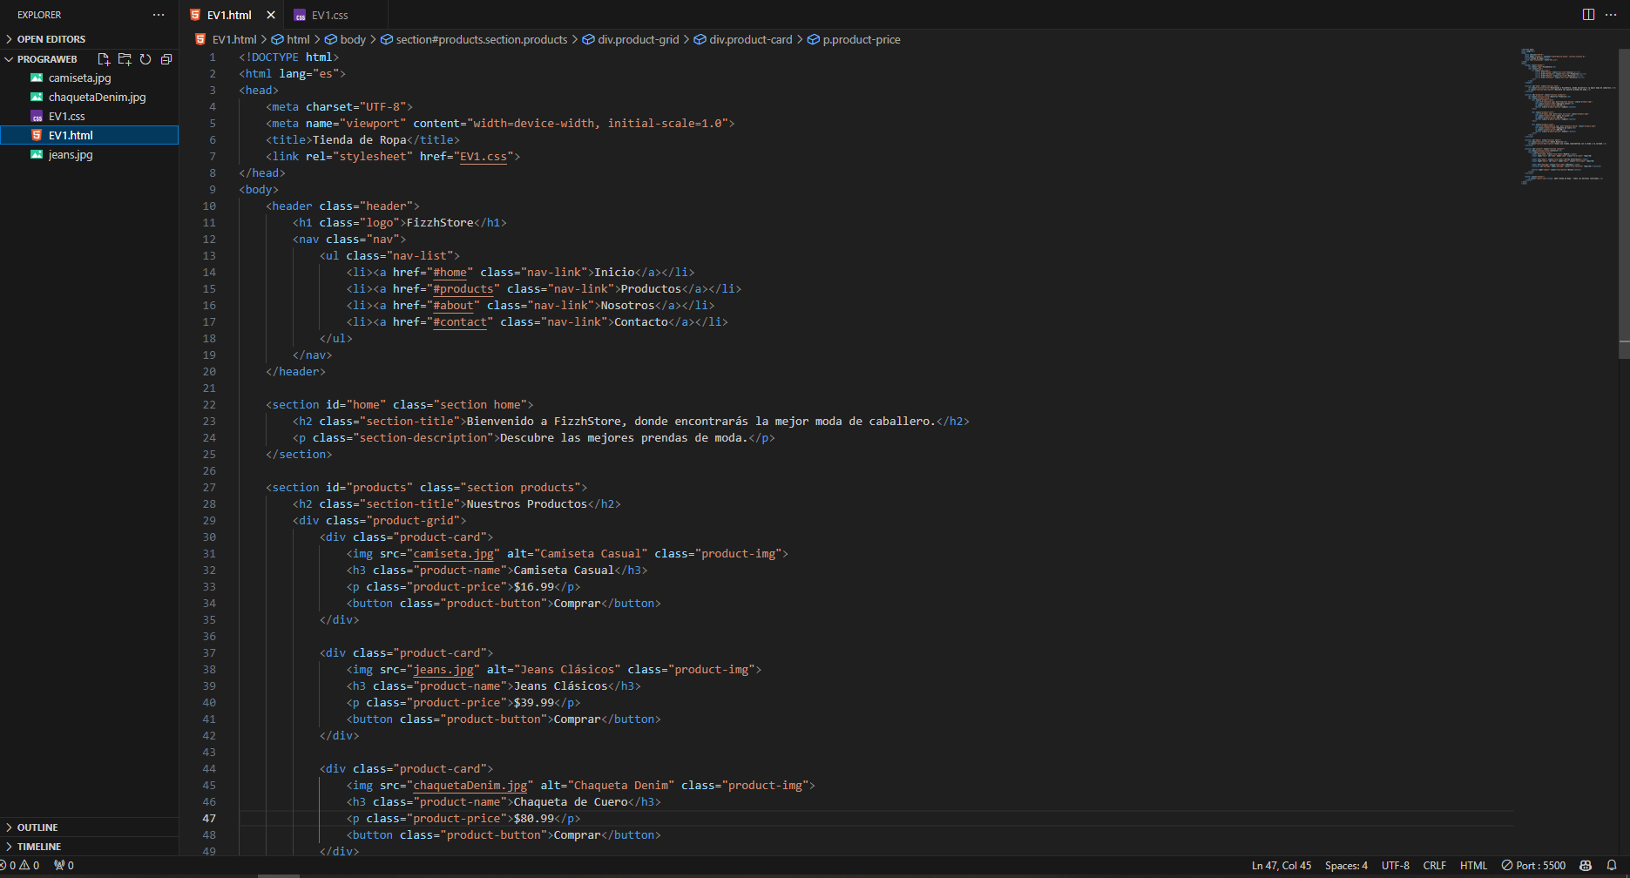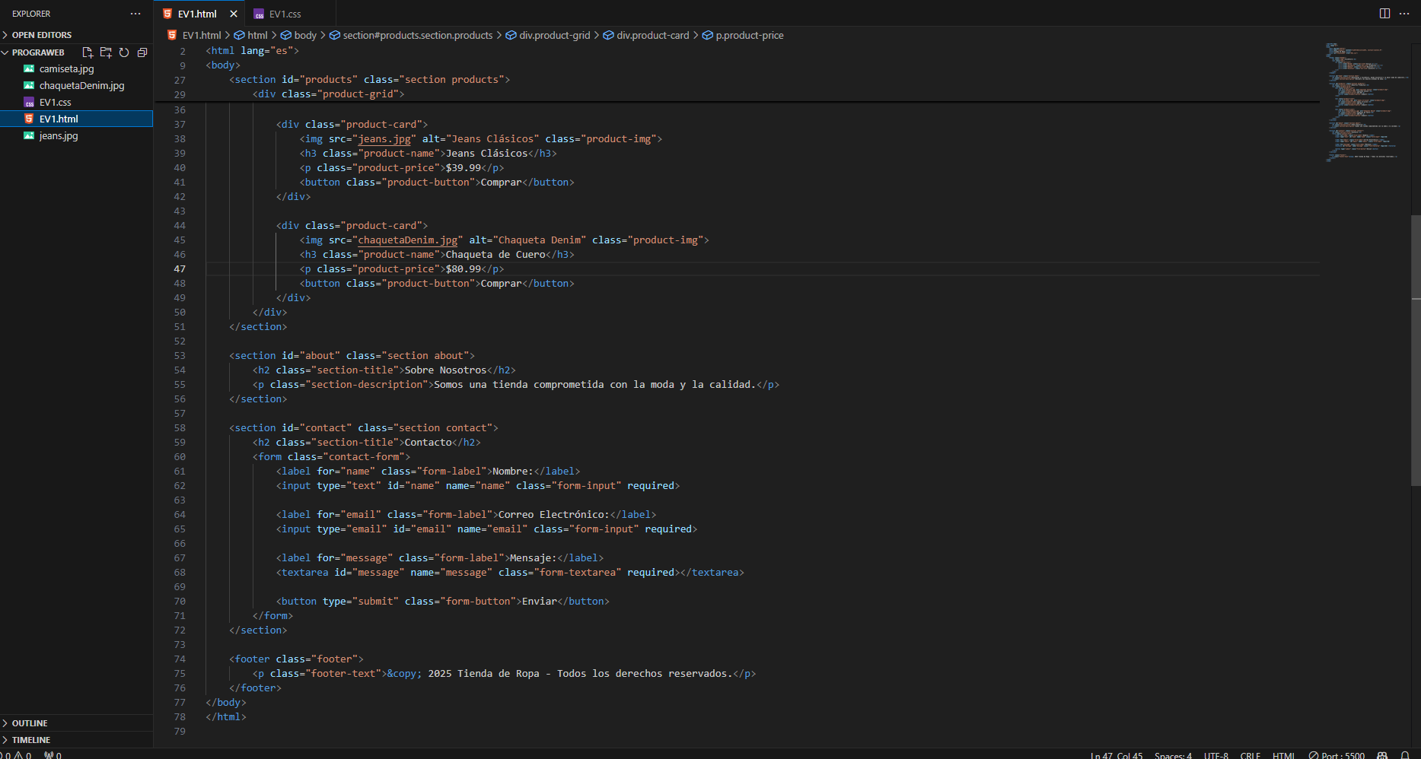

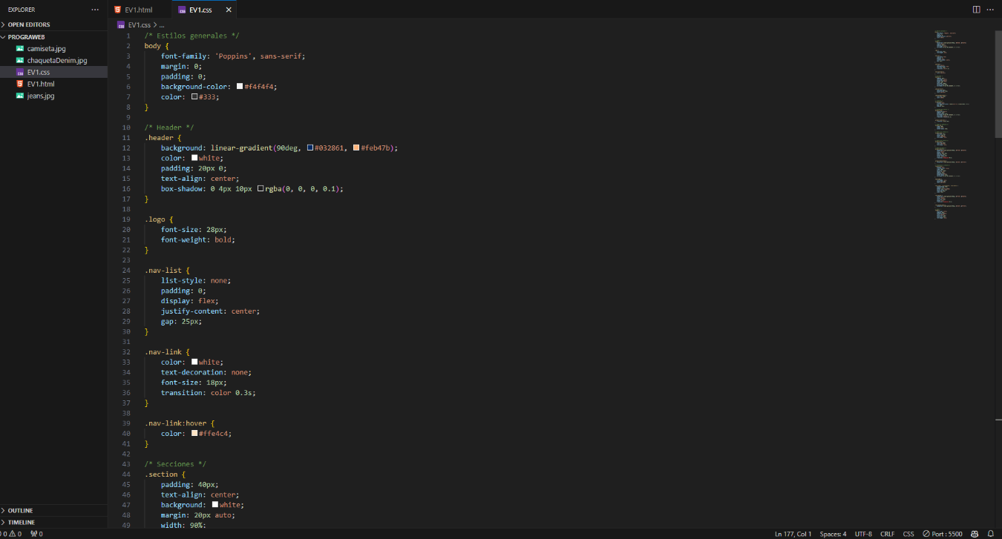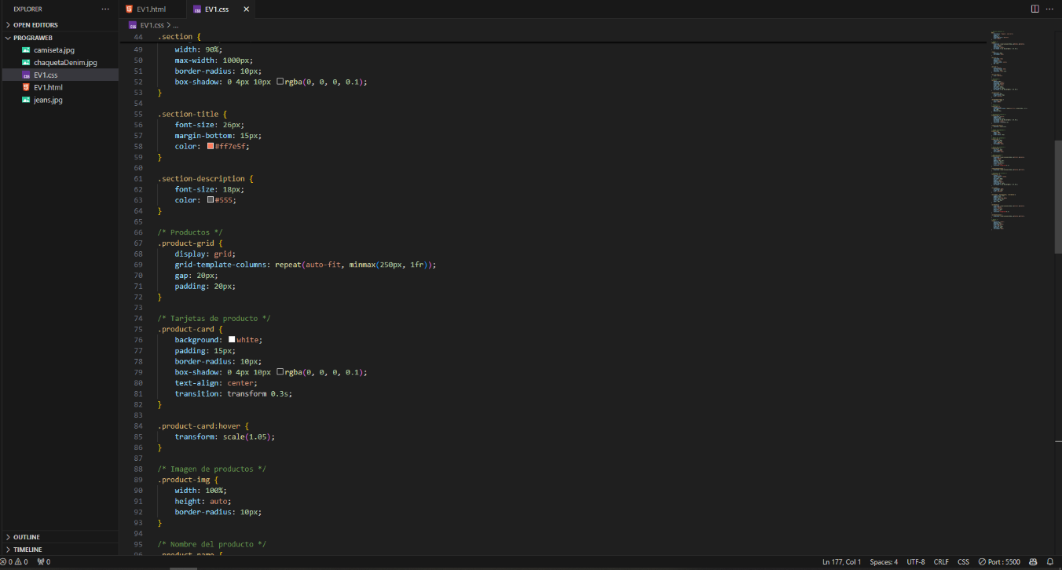

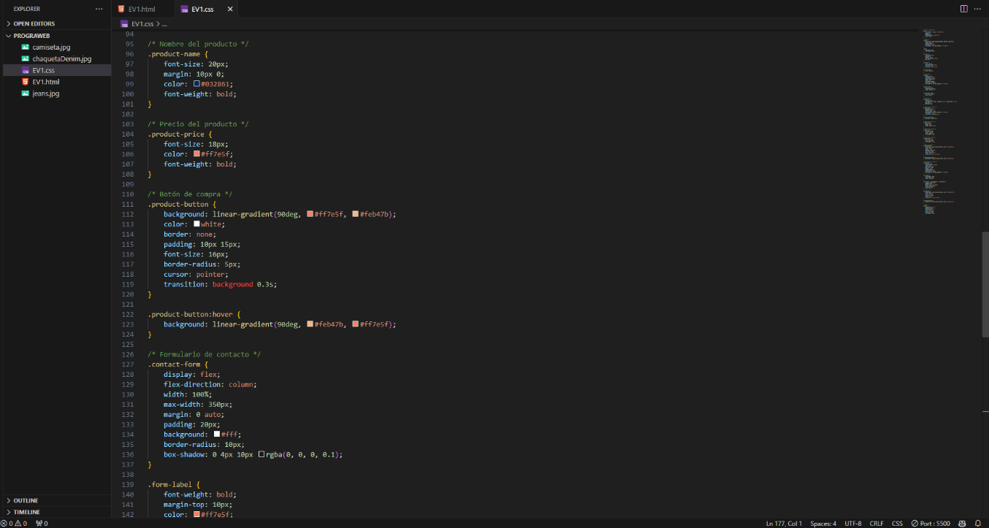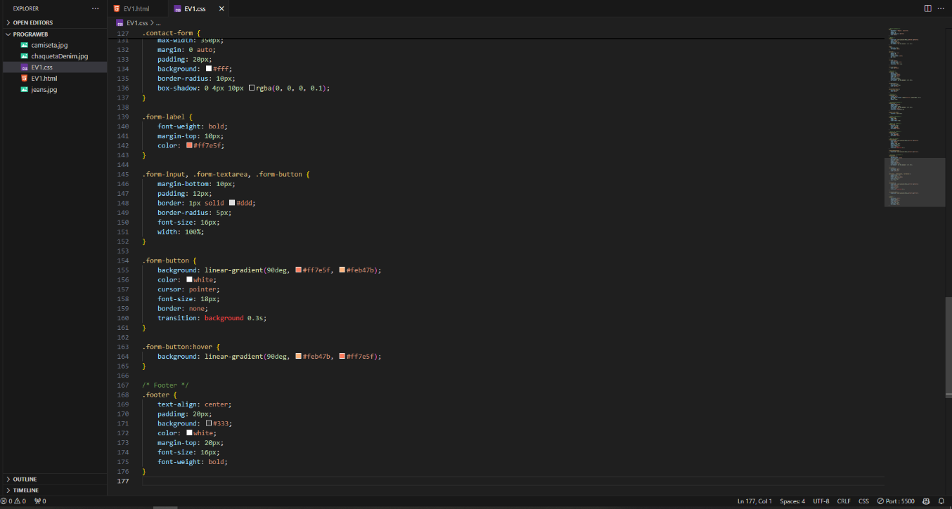

**Conclusión General**

Después de concluir esta evidencia, queda evidente que el mundo de la programación de páginas web puede llegar a ser muy entretenido, didáctico y hasta fructífero para aumentar nuestras habilidades de programación.

A través de la creación de una página web básica, los desarrolladores adquieren una comprensión sólida de cómo interactúan estos dos lenguajes y cómo se combinan para construir una página web funcional y estéticamente agradable. Este proceso fomenta habilidades esenciales como la lógica, la atención al detalle y la creatividad. Además, proporciona una base sobre la cual se pueden aprender y aplicar tecnologías más avanzadas en el desarrollo web, como JavaScript, frameworks y librerías.

Aprender a desarrollar una página web básica con HTML y CSS es como dar el primer paso en el emocionante mundo del desarrollo web. HTML es como el esqueleto de la página, ayudando a organizar y estructurar el contenido con etiquetas para títulos, párrafos, listas e imágenes. CSS, por su parte, se encarga de la apariencia visual, permitiendo jugar con colores, fuentes, márgenes y la disposición de los elementos. Aunque pueda parecer un proyecto sencillo, dominar estos lenguajes es esencial para cualquier persona que quiera convertirse en desarrollador web, ya que son la base sobre la que se construyen aplicaciones más complejas e interactivas. Este proceso de aprendizaje estimula la lógica, la atención al detalle y la creatividad, habilidades clave en el desarrollo web. En resumen, crear una página web básica con HTML y CSS no solo brinda una sólida comprensión de los conceptos fundamentales, sino que también abre las puertas a oportunidades más avanzadas en el mundo del desarrollo web.

**Conclusiones personales:**

|  |
| --- |
| **Paola Rosales Coronado:** Hacer la página web para la florería fue una experiencia muy bonita porque me gustan mucho las flores, tengo conocimiento de eso ya que trabaje en una florería. Para realizarla utilice HTML y CSS para darle estructura y diseño al sitio, lo que me permitió aplicar lo visto en clase y aprender nuevas cosas en el proceso. Disfruté mucho experimentar con colores, imágenes que agregué de los ramos, para que la página tuviera ese toque especial y representara bien la florería.  **Patricio Álvarez del Castillo Garza:** Este proyecto me permitió explorar diferentes técnicas de diseño, como el uso de grid y flexbox, la aplicación de gradientes y sombras para mejorar la estética, y la importancia de una navegación clara e intuitiva. Sin duda, ha sido una excelente oportunidad para mejorar mis habilidades y sentar una base sólida para futuros desarrollos.  Este trabajo representa un gran paso en mi aprendizaje y me motiva a seguir explorando nuevas tecnologías y mejores prácticas en el desarrollo web. |
| **Helena Paola Cantú:** Hacer esta página en HTML me ayudó a entender mejor cómo se estructura un sitio web y cómo funciona el código detrás de lo que vemos en internet. Aunque al principio parecía complicado, practicar me hizo darme cuenta de que es más fácil de lo que pensaba y que con paciencia puedo mejorar. |
| **Juan Eduardo Arriaga Macias**: Crear una página web básica utilizando HTML y CSS permite entender los fundamentos del desarrollo web. HTML proporciona la estructura, etiquetando elementos como encabezados, párrafos e imágenes. CSS añade estilo, mejorando la presentación visual y la experiencia del usuario. Aunque es un proyecto simple, dominar HTML y CSS sienta las bases para abordar tareas más avanzadas y complejas en el futuro del desarrollo web. |
| **Carlos Yahir González Rodríguez**: Desarrollar esta página web utilizando HTML y CSS ha sido una experienciaenriquecedora que me permitió aplicar los principios fundamentales del desarrollo web. Desde la estructura semántica hasta la estilización y disposición de los elementos, cada detalle ha sido clave para lograr un diseño funcional y atractivo. A lo largo del proceso, enfrenté desafíos como la organización del contenido, la creación de un diseño responsivo y la optimización de los estilos para mejorar la experiencia del usuario. Sin embargo, superar estos retos me ayudó a consolidar mis conocimientos y a comprender la importancia de escribir código limpio y estructurado. |
| **Melanie Lizeth Sánchez Pedroza:** Crear una página web básica utilizando HTML y CSS es una excelente manera de sumergirse en el mundo del desarrollo web. HTML establece la estructura de la página, mientras que CSS permite darle estilo y mejorar su apariencia visual. Este proyecto proporciona una comprensión fundamental de cómo funcionan estos lenguajes juntos y sienta las bases para aprender técnicas más avanzadas y crear aplicaciones web más complejas en el futuro. |